1、点击链接http://DFDC.kttx.cn/pc/enterprise/appliEnterprce.do?organId=172，填写相关信息进行注册，提交报名申请。报名申请审核周期为1-2个工作日，届时会以短信通知登陆的账户和密码信息。
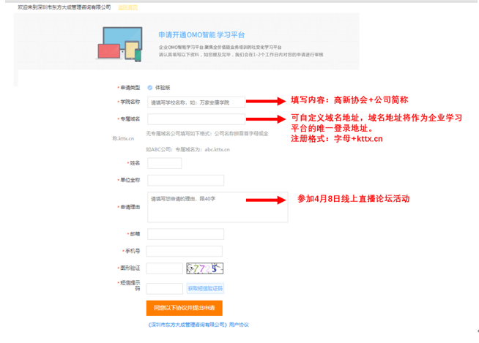
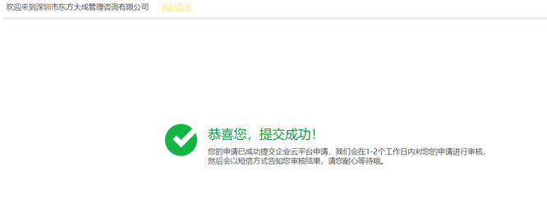
2、收到含有账户密码的短信后，企业可自行登陆至学习平台。
注意：平台网址为企业注册时自定义填写的专属域名。
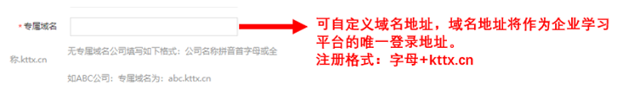
3、登录成功后，首页右侧的【自选课程】中会有企业已申请报名参加的课程信息，点击【开始学习】则会自动跳转页面，在直播时间段点击【观看视频】即可参与线上课程。

